Requisiti Iniziali

Per ogni parco, il sistema memorizza dettagli come il codice identificativo, il nome, la regione
in cui si trova, la tipologia (ad esempio, parco nazionale o riserva naturale), l'ente che la
gestisce, il provvedimento che ne ha sancito l'istituzione, le superfici terrestre e marina, i
chilometri di costa.
Le aree protette sono classificate in base al tipo, seguendo la classificazione ufficiale.
I parchi sono rappresentate come suddivise per regionel. Alcuni parchi partecipano a programmi di certificazione come la Carta Europea del Turismo Sostenibile (CETS).

Il sistema tiene traccia dei dati relativi alle presenze di ogni area protetta, registrando orari di
entrata e uscita, tipologia di utente (senior, bambini, gruppi scolastici, altri gruppi), itinerari
percorsi e feedback sotto forma di valutazioni a stelle per ogni percorso. Il sistema consente
ad ogni visitatore di esprimere un giudizio (in stelle), che aggiorna la valutazione degli
itinerari, e di lasciare un commento.

Ogni sezione del sito dedicata ad una specifica area protetta ha una pagina dedicata alle
ultime notizie, complete di data, foto e testo.

Per chi desidera visitare l'area, il sistema deve fornire informazioni sui centri visita sufficienti
per facilitare l’organizzazione di visite e percorsi. Questo è un esempio:
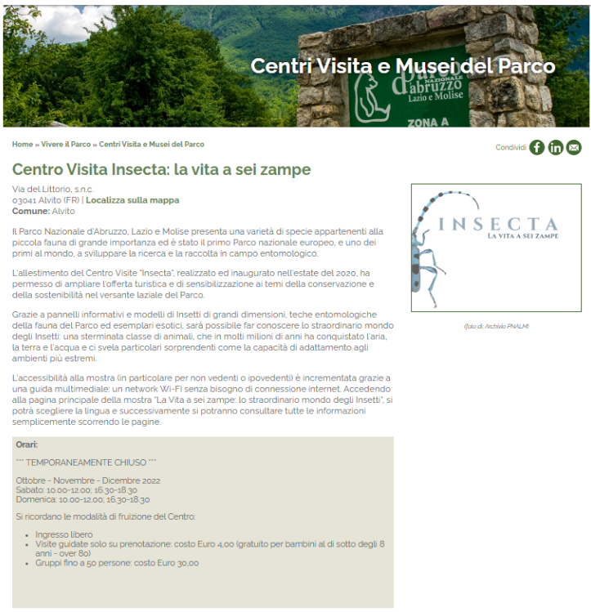

Per chi cerca un posto dove alloggiare, il sistema elenca le strutture ricettive nelle vicinanze,
fornendo dettagli su nome, indirizzo, contatti, servizi offerti, trattamenti disponibili ed
eventuali impegni ecologici. Alcune di queste strutture sono attrezzate per ospitare scuole o
gruppi e dispongono di parcheggi adeguati. Inoltre, alcune aderiscono alla Carta Europea
del Turismo Sostenibile.

Per gli appassionati di escursioni, il sistema descrive vari tragitti con informazioni su
segnaletica, punto di partenza, modalità di percorrenza (a piedi, in bici, a cavallo), livello di
difficoltà, tempo stimato di percorrenza e una lista di guide.

I visitatori possono registrarsi sul sito creando un profilo con username e password, che
permette loro di inviare richieste di prenotazione alle strutture ricettive, specificando le date
di soggiorno e il numero di ospiti. Le strutture ricevono queste richieste e, dopo aver
verificato la disponibilità, possono accettarle o meno.

il sistema organizza un numero definito di tour programmati per ogni itinerario, ciascuno con un numero massimo di partecipanti, uno stato attuale e una guida assegnata tra quelle abilitate. I gestori del parco possono consultare uno storico delle visite effettuate in ogni anno.

Per quanto riguarda le visite guidate, Il sistema permette di prenotare visite guidate in orari specifici con delle guide abilitate i cui estremi (licenze, itinerari disponibili per ciascuna guida, valutazioni da parte degli utenti passati, e calendario con le loro disponibilità) sono resi disponibili agli operatori turistici ed ai visitatori. Ogni itinerario può essere associato a una o più guide abilitate, e il sistema
mantiene un registro aggiornato delle guide disponibili in ogni momento. Nella pagina degli itinerari, viene mostrato il numero di guide abilitate e il numero di quelle disponibili.

Glossario Dei Termini

Termine | Descrizione | Sinonimi | Collegamenti
Parco | Area naturale protetta con specifiche caratteristiche territoriali e amministrative | Area protetta | Notizia, Centro Visita, Struttura Ricettiva, Itinerario, Presenza
Notizia | Informazione pubblicata relativa alle attività del parco | Articolo, News | Parco
Centro Visita | Punto di accoglienza e informazione per i visitatori | Centro di accoglienza, Info point | Parco
Struttura Ricettiva | Alloggio disponibile per i visitatori del parco | Struttura alberghiera, Alloggio | Parco, Visitatore
Itinerario | Percorso turistico all'interno del parco | Tragitto, Percorso, Sentiero | Parco, Guida Autorizzata, Tour Programmato, Presenza, Valutazione
Guida Autorizzata | Professionista abilitato per visite guidate | Guida abilitata, Guida turistica | Itinerario, Tour Programmato, Valutazione
Visitatore | Persona che utilizza i servizi del parco | Turista, Ospite | Struttura Ricettiva, Tour Programmato, Presenza, Valutazione
Tour Programmato | Visita organizzata con guida in orari prestabiliti | Visita guidata, Escursione programmata | Itinerario, Guida Autorizzata, Visitatore
Presenza | Registrazione dell'accesso di un visitatore al parco | Visita, Accesso | Parco, Visitatore, Itinerario
Valutazione | Giudizio espresso dai visitatori su itinerari e guide | Recensione, Giudizio, Rating | Visitatore, Itinerario, Guida Autorizzata

Requisiti Rivisti - Sistema Gestione Parchi

Si vuol realizzare un sistema che raccoglie e organizza tutte le informazioni relative alle aree
protette italiane, offrendo una panoramica completa e dettagliata, e fornendo strumenti utili
per la pianificazione di visite, la gestione delle aree stesse e dei servizi forniti.

Per i parchi, identificati da un codice identificativo, rappresentiamo il nome, la regione in cui si trova, la tipologia, l'ente che lo gestisce, il provvedimento che ne ha sancito l'istituzione, la superficie terrestre, la superficie marina, i chilometri di costa, la classificazione secondo il tipo ufficiale, la suddivisione per regione, la partecipazione alla Carta Europea del Turismo Sostenibile.

Per le notizie, rappresentiamo la data di pubblicazione, le foto associate, il testo del contenuto, l'associazione al parco specifico.

Per i centri visita, rappresentiamo il nome, l'indirizzo, i contatti, gli orari di apertura, i servizi disponibili, le informazioni per facilitare l'organizzazione di visite, le informazioni per facilitare l'organizzazione di percorsi.

Per le strutture ricettive, rappresentiamo il nome, l'indirizzo, i contatti, i servizi offerti, i trattamenti disponibili, gli impegni ecologici, l'attrezzatura per ospitare scuole, l'attrezzatura per ospitare gruppi, la disponibilità di parcheggi adeguati, l'adesione alla Carta Europea del Turismo Sostenibile, la vicinanza al parco.

Per gli itinerari, rappresentiamo la segnaletica, il punto di partenza, la modalità di percorrenza, il livello di difficoltà, il tempo stimato di percorrenza, la lista delle guide autorizzate, il numero di guide abilitate, il numero di guide disponibili.
Per gli itinerari, rappresentiamo la segnaletica, il punto di partenza, la modalità di percorrenza, il livello di difficoltà, il tempo stimato di percorrenza, la lista delle guide autorizzate, il numero di guide abilitate, il numero di guide disponibili.

Per le guide autorizzate, rappresentiamo le licenze, gli itinerari disponibili, il calendario con disponibilità, l'abilitazione per specifici itinerari.

Per i visitatori, identificati da username, rappresentiamo la password, il profilo registrato, la tipologia (senior, bambini, gruppi scolastici, altri gruppi), le richieste di prenotazione con date di soggiorno e numero di ospiti, lo stato di accettazione delle prenotazioni.

Per i tour programmati, rappresentiamo l'itinerario associato, il numero massimo di partecipanti, lo stato attuale, la guida assegnata, il numero definito per ogni itinerario, lo storico delle visite effettuate per ogni anno.

Per le presenze, rappresentiamo l'orario di entrata, l'orario di uscita, la tipologia di utente, l'itinerario percorso, il parco visitato, il visitatore associato.

Per le valutazioni, rappresentiamo il punteggio in stelle, il commento lasciato, l'itinerario valutato, il visitatore che ha valutato, la guida valutata e il visitatore associato.

